9月理论学习（蔡凤奇）
【论文题目】 | 《信息技术支持下的小学数学实验教学实践》
【学习摘要】 | 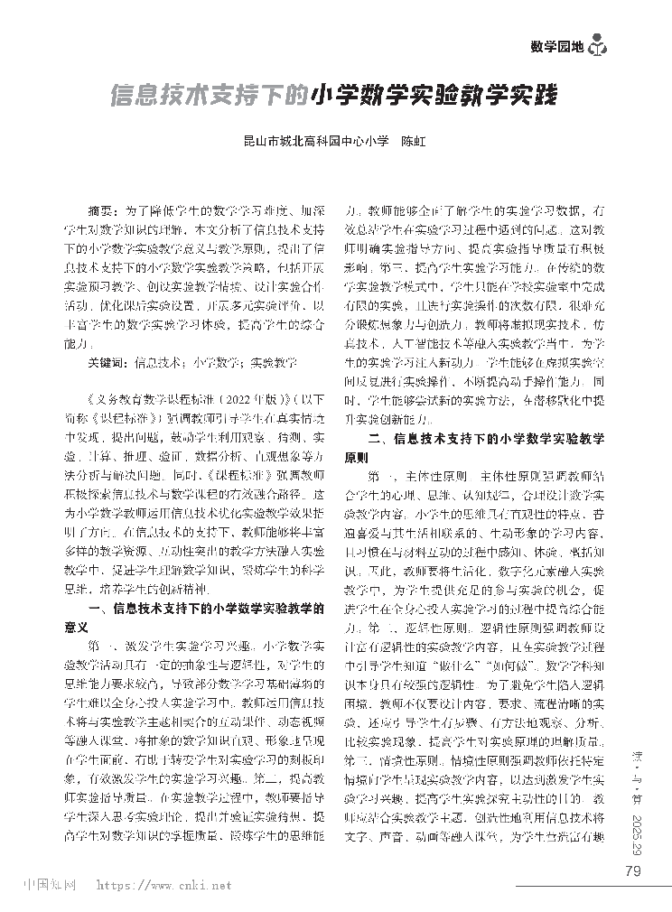  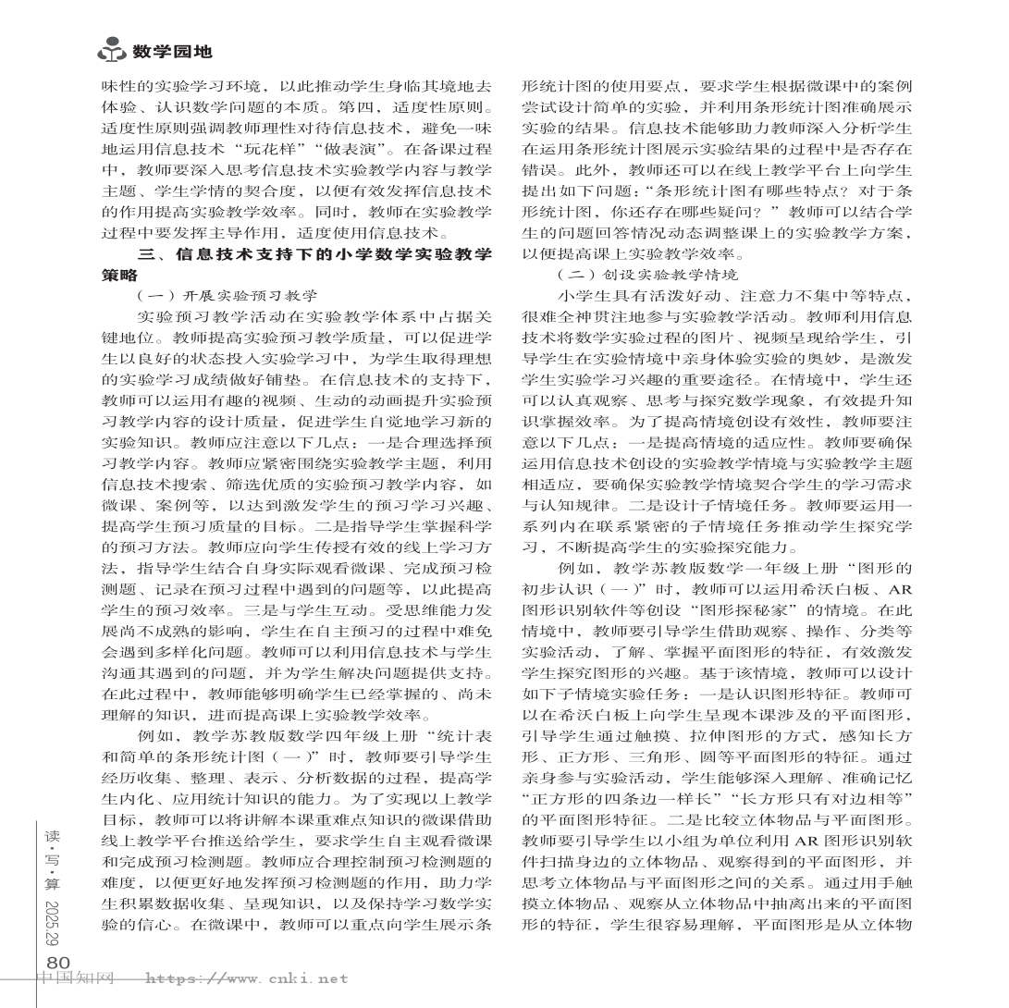
【学习反思】 | 用技术赋能小组合作，让每个学生都能在实验中发挥价值。过去我划分小组多凭经验，合作任务缺乏清晰分工，导致部分学生参与度低。文中苏教版数学三年级上册 “平移、旋转和轴对称” 的教学实例给出了改进方向：教师利用信息技术收集分析学生学习数据，科学划分小组，并结合学生特长发放 “任务卡”，明确组长、记录员、发言人等角色职责。学生在信息化设备上合作完成图形运动创作，记录员将想法录入共享文档，组长通过线上投票选出最佳作品。这种模式不仅让分工更明确，还借助共享文档、线上投票等工具提升了合作效率，培养了学生的协作能力。  后续我将把这些策略融入教学实践，不断优化实验教学设计，切实提升学生的数学实验学习能力与综合素养。

